F6100型
剩余电流式电气火灾监控探测器
产品安装使用说明书

Q/F-F6100.SYS

F6100型—安装使用说明书

- 概述：
F6100型—剩余电流式电气火灾监控探测器用于监测低压配电线路及电气设备的绝缘状态，安装在配
电线路分级保护的第一、二级。当配电线路或电气设备绝缘老化而产生漏电时探测器会将漏电流值实时传递给电气火灾监控设备或当漏电达到报警值时向报警控制设备发出报警信号。
2．F6100型—主要技术参数
2.1 执行标准：GB 14287.2-2005
2.2 剩余电流监测范围：100 mA ~1000mA（步长：4mA）。
2.3 静态电流：< 650uA。
2.4 线制：2总线（S+、S-），总线长度：1000米，回路等效阻抗小于50欧姆。
2.5 主机配置：F6000-4/A型电气火灾监控设备。
2.6 报警设定值：100 mA ~1000mA（步长：4mA）。
2.7 额定工作电压：DC24V（总线供电）。
2.8 地址容量：1~127（主机或编码器方式写地址）。
2.9 结构方式：分体式，对插安装方式，外观颜色：红色（ABS工程塑料）。
2.10 使用环境：工作温度-10℃~ +℃40，相对湿度≤95%，室内安装使用。
3．安装方式：（对插安装方式）
探测器的第1、2部分，按对准位卡在被监测线路上，然后，将第3部分卡上，并用螺钉固定。

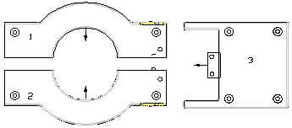
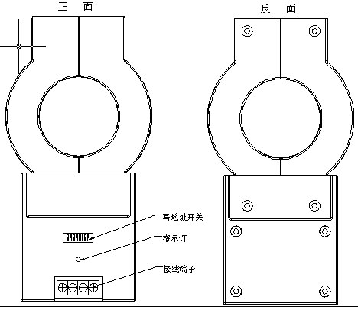

图1—F6100组成

图2—F6100正面、反面

安装完毕探测器后，还需要用固定器对探测器在监测线路上的固定。

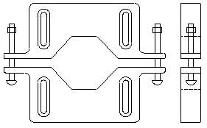
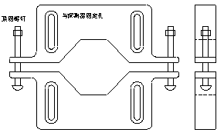

图3—电缆固定器

F6100型—安装使用说明书

将上图固定器卡在监测线缆上，用两侧的螺钉均匀卡紧线缆，然后，用自攻螺钉将探测器与固定器固定在一起，如下图：
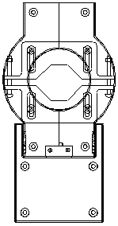
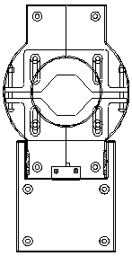

图4—探测器与固定器的安装
4．监测线路接地型式要求：
4.1 低压配电系统总漏电流的监测，对于有独立变电系统用电单位，可以通过其变压器低压侧接地线检测该单位的总漏电电流，前提是其接地型式应为TN-S或TT系统。
  - 对于接地型式为TN-C系统的，必须将其改造为TN-C-S、局部TT系统后，才可以使用电气火灾漏电报警控制模块，既电流互感器应安装在重复接地点以后的线路上。
  - 分支线路漏电电流的监测，对于AC220V配电线路，电流互感器只要套住两根电源线即可，要求电流互感器安装处以后的N线不得再重复接地（图5）。
  - 对于AC380V配电线路，电流互感器必须同时套住L1、L2、L3、N线，PE线不得穿过电流互感器，要求电流互感器安装处以后的N线不得再重复接地（图6）。

图5 单相分支线路漏电监测
图6 三相分支线路漏电监测

5．地址写入方法
5.1 使用编码器写地址
使用编码器或控制器写地址时，将跳线块J5的2、3短路，即可进行地址的写入操作，编码器或控制器写地址操作，详见使用说明书。地址写入成功后LED灯闪烁2次提示。
J5—写地址跳线块
1 | 2 | 3 | 4
S+ | WR | GND | S+

F6100型—安装使用说明书

6．漏电报警预值设定
6.1漏电报警预值由控制器设置，漏电报警预值100 mA ~1000mA范围内任意设置（详见F6000-4/A型使用说明书），控制器的漏电报警默认预值300 mA。
7. 漏电报警/巡检指示灯（红色）
7.1 LED灯正常时灯闪。报警时灯常亮。
8．漏电报警设定预值的调整和选择
对于无变电室的小型用电单位，漏电报警设定值可以选为200mA~300mA。
对于中型以上用电单位三级保护中第二级的漏电报警设定值可以选为300mA~500mA，第一级的漏电报
警设定值可以选为500mA~800mA。
9. 接线端子
接线端子及说明如下图，S+，S-连接电气火灾监控设备或火灾报警控制器的S+，S-对应端子。
DZ1—接线端子
1 | 2 | 3 | 4 | 5 | 6
S- |  |  | S+

10．F6100-55P型产品外型尺寸（括号内的尺寸为F6100-80P型）
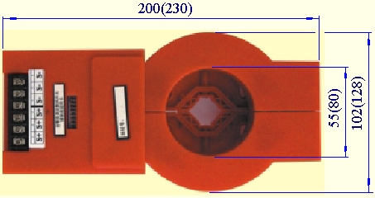

图7—F6100正面图片
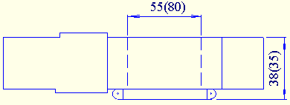

图8—F6100厚度

